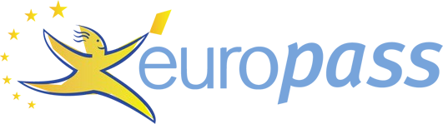

INFORMAZIONI PERSONALI Corvino Cosimo

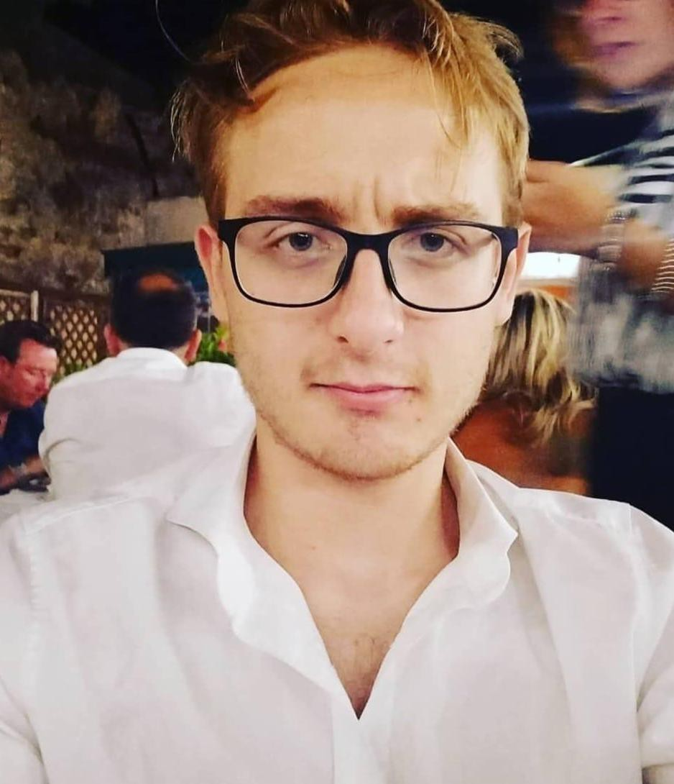 Via OcchiBianchi, n 20°, 72021 Francavilla Fontana (Italia)  3281139428

 [corvinocosimouniba@gmail.com](mailto:corvinocosimouniba@gmail.com)

Sesso Maschile | Data di nascita 21 Feb. 97 | Nazionalità Italiana

ESPERIENZA PROFESSIONALE

01/11/2019–alla data attuale Junior .Net Developer

# Fincons Group, Bari (Italia)

* Manutenzione applicativo Cliente
* Sviluppo nuove funzioni attraverso codice c#, vb
* Restyling grafico Attività o settore industri

01/07/2019–31/10/2019 Colaboratore esterno come Junior .Net Developer

# MTM Project srl, Monopoli (Italia)

* Manutenzione applicativo CVM(Customer Value Management.)
* Sviluppo nuove funzioni attraverso codice c#. Restyling grafico
* diversi progetti interni.

29/04/2019–29/06/2019 Junior .Net Developer

# Edilportale Srl, Bari (Italia), Bari (Italia)

* Programmazione web con utilizzo di Entity Framework, C#, asp.net
* pattern MVC
* Jquery e Ajax
* Sql Server

ISTRUZIONE E FORMAZIONE

26/02/2019–29/04/2019 Corso di formazione - iCubed, Bari (Italia)

# EdilPortale, Bari (Italia)

* Programmazione web con utilizzo di Entity Framework, C#, asp.net Core e pattern MVC
* Approfondimento su Jquery e Ajax

2015–alla data attuale Laurea in Informatica e Comunicazione Digitale

# Università degli Studi di Bari, Taranto (Italia)

* Programmazione, basi di dati, ingegneria del software, matematica e analisi, progettazione per applicazioni e per il web

2010–2015 Diploma in Informatica

# Istituto ITIS FERMI, Francavilla Fontana (Italia)

* Programmazione, basi di dati, Reti e sistemi, elettronica

COMPETENZE PERSONALI

Lingua madre italiano

Lingue straniere

|  |  |  |  |  |
| --- | --- | --- | --- | --- |
| COMPRENSIONE | | PARLATO | | PRODUZIONE SCRITTA |
| Ascolto | Lettura | Interazione | Produzione orale |  |

inglese A1 A1 A1 A1 A1

Livelli: A1 e A2: Utente base - B1 e B2: Utente autonomo - C1 e C2: Utente avanzato [Quadro Comune Europeo di Riferimento delle Lingue - Scheda per l'autovalutazione](http://europass.cedefop.europa.eu/it/resources/european-language-levels-cefr)

Competenze comunicative ▪ possiedo buone competenze comunicative acquisite durante la mia esperienza di tutor con mansioni di revisione e controllo dei compiti extrascolastici (servizio di doposcuola) di alunni di scuola primaria e secondaria;

* ottime capacità di dialogo e di contrattazione con vari interlocutori acquisite durante il mio percorso di studi e grazie alla mia attività di web designer

Competenze organizzative e

gestionali

* gestione del punto vendita C.a.f.
* rappresentante studentesco presso Università degli studi di Bari

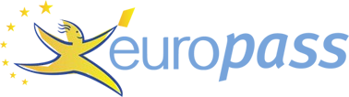

Competenze digitali AUTOVALUTAZIONE

|  |  |  |  |  |
| --- | --- | --- | --- | --- |
| Elaborazione delle informazioni | Comunicazione | Creazione di Contenuti | Sicurezza | Risoluzione di problemi |
| Utente avanzato | Utente avanzato | Utente avanzato | Utente avanzato | Utente avanzato |

[Competenze digitali - Scheda per l'autovalutazione](http://europass.cedefop.europa.eu/it/resources/digital-competences)

* + CONOSCENZA DI ASP.NET CORE
  + UTILIZZO DI JQUERY
  + PADRONANZA DELL’USO DEL LINGUAGGIO C#
  + PADRONANZA DELL’USO DEL LINGUAGGIO VB
  + MICROSOFT OFFICE
  + PADRONANZA DELL’USO DEI LINGUAGGI DI PROGRAMMAZIONE E DI MARKUP
  + TECNICHE DI CONFIGURAZIONE DI SOFTWARE
  + JAVASCRIPT